Приложение 1

**Инструкция о подтверждении наличия потребности в целевом обучении для участия в приёмной кампании 2025 года**

В личных кабинетах работодателей на РвР разместили уведомление о необходимо подтвердить наличие потребности в целевом обучении для участия в приёмной кампании 2025-2026 учебного года.

Алгоритм действий:

1. Заходим в Личный кабинет работодателя, открываем вкладку «Целевое обучение»:

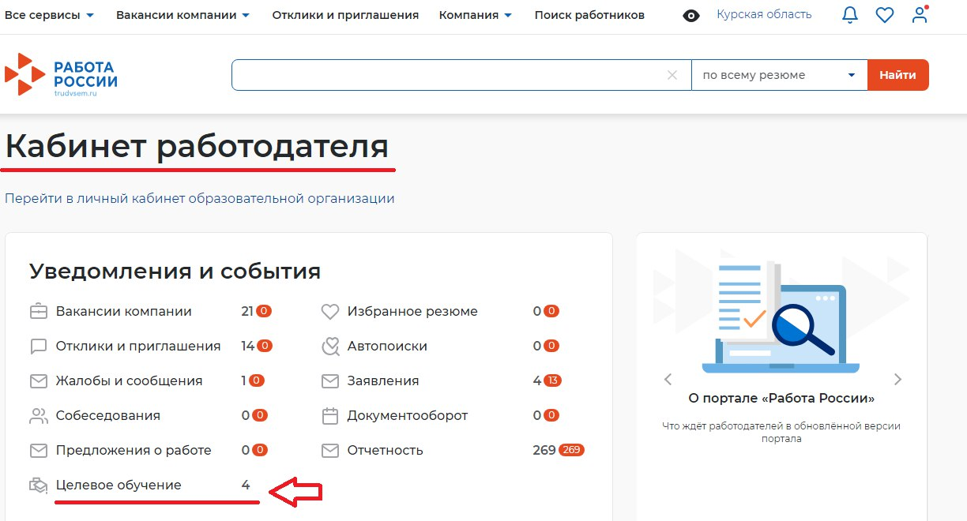

2.Там предложены Вам три уведомления. Выбираем второе уведомление «Новые возможности портала «Работа России»: Целевое обучение:

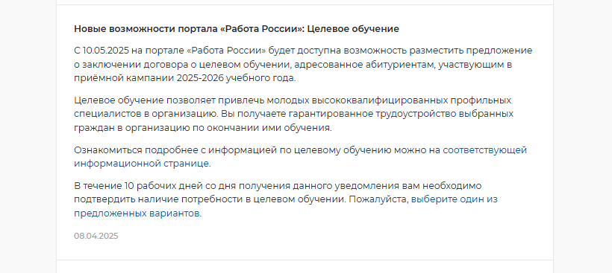

3.Ознакомились с информацией и в последнем абзаце нажимаете «выберите один из предложенных вариантов»:

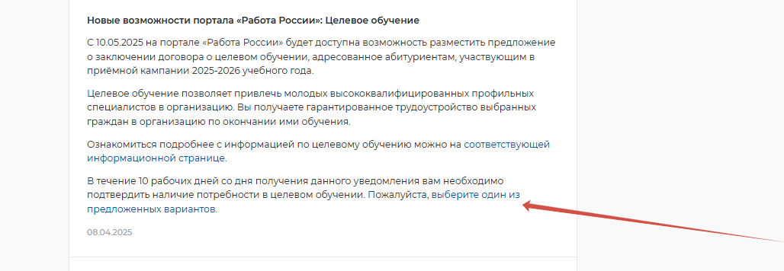

4. Перед вами открывается вкладка «обратная связь: целевое обучение».

Вы выбираете вариант «У меня есть потребность в использовании механизма целевого обучения». После нажатия, у Вас квадратик внизу «Выбрать» становится синим, и Вы подтверждаете свой выбор нажатием.

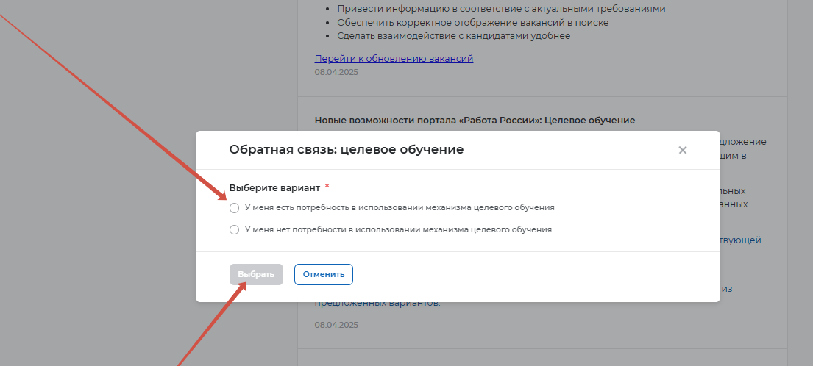

5.После проведения данных действий Вам выходит следующее окошечко:

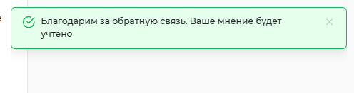

Вы прошли **начальный этап**, подтвердили свое участие в подаче предложений на целевой прием на 2025 год.

**ПОДАЧА ПРЕДЛОЖЕНИЙ НАЧНЕТСЯ ТОЛЬКЕО С 10 МАЯ!!!!**